**深 圳 大 学 实 验 报 告**

**课程名称 软件工程**

**项目名称 PowerDesigner 数据库设计**

**学 院 计算机与软件学院**

**专 业 计算机科学与技术**

**指导教师 许智武**

**报 告 人 沈晨玙 学号 2019092121**

**实验时间 2021.10.14**

**提交时间 2021.10.14**

**教务处制**

# 一、实验目的

1. 熟悉PowerDesigner 的基本用法；
2. 掌握用PowerDesigner 设计数据库的方法；
3. 学会PowerDesigner 中数据库模型转换方法；
4. 掌握将数据库模型导入Access 数据库的步骤。

# 二、实验内容

1. 使用PowerDesigner 设计数据库逻辑模型；
2. 将数据库逻辑模型转成物理模型；
3. 在PowerDesigner 中通过ODBC 数据库桥连接Access 数据库; 4.将数据库模型导入Accsee 数据库中生成数据库表。

# 三、实验步骤

1. 使用PowerDesigner 设计数据库逻辑模型。
2. 安装PowerDesigner 并打开，新建一个名为“dwLogicalDataModel”的逻辑模型， 如图 1 所示。

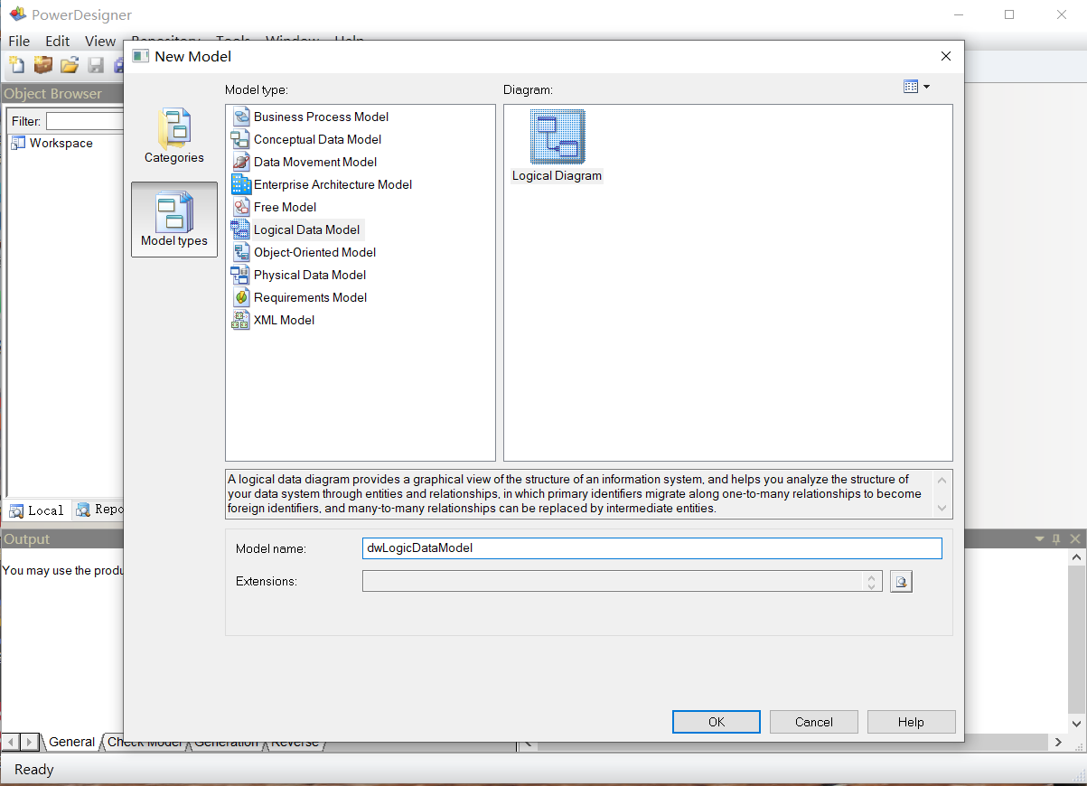

图 1 新建“逻辑模型”

1. 选择工作界面左边 Toolbox 中的 Logical Diagram 下的 Entity，在绘图区域点击三次则生成 3 个实体，结果如图 2 所示。

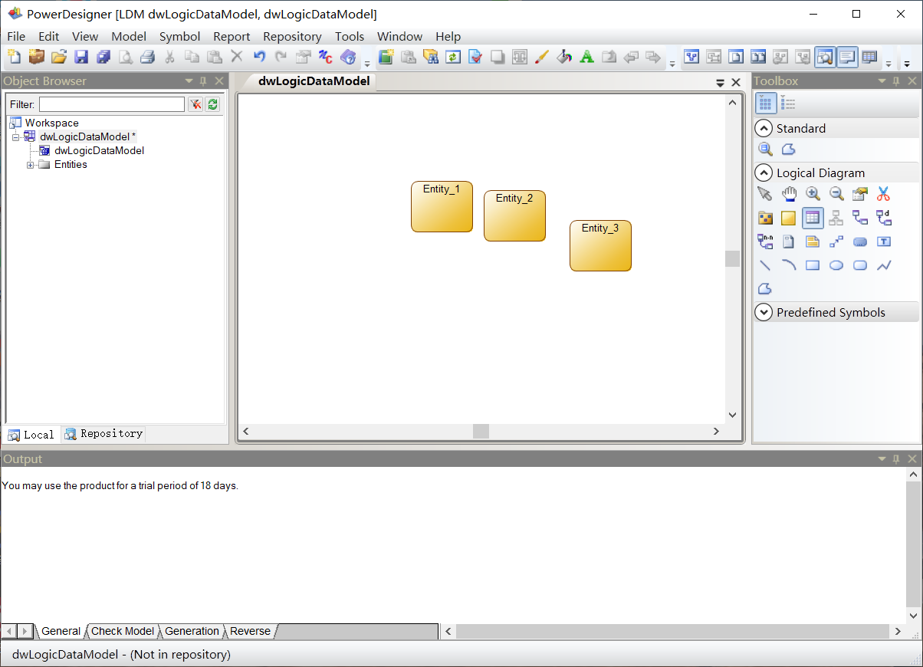

图 2 绘制三个实体

1. 双击各实体按照要求设置每个实体的名称（如图 3）、属性（如图 4）。

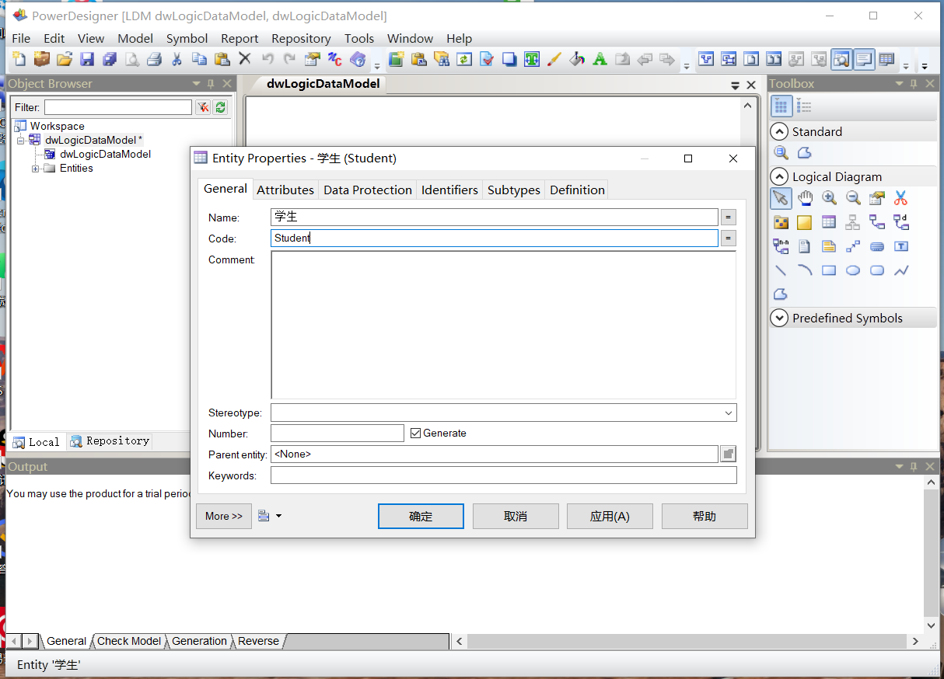

图 3 设置实体名称

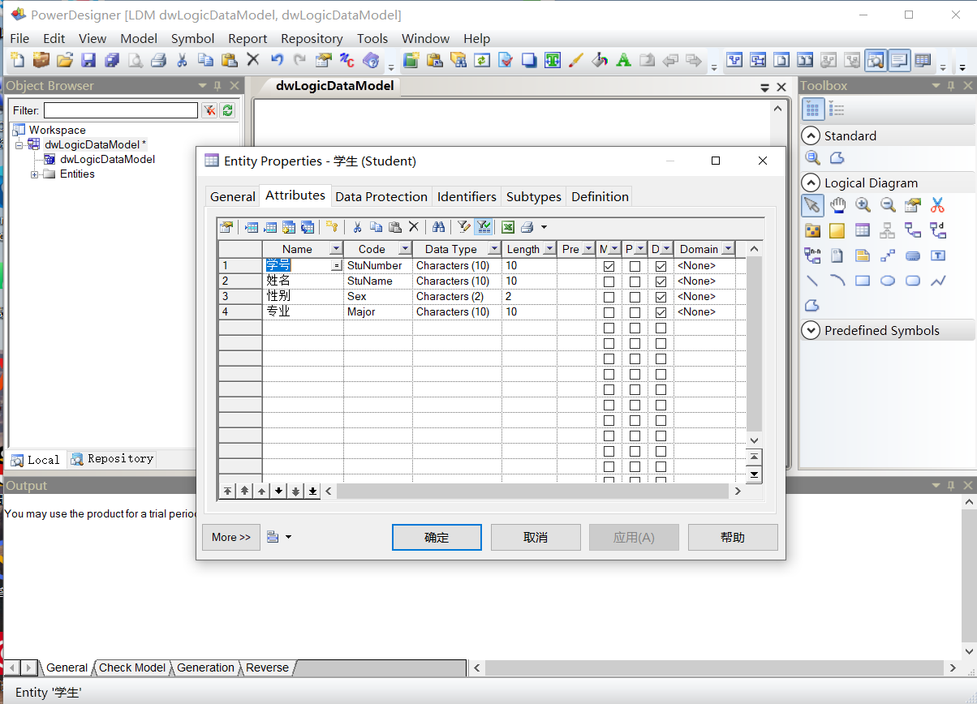

图 4 设置实体属性

1. 在 Toolbox 中的 Logical Diagram 下选择 Relationship 图标来设置各实体之间的关系

（如图 5）。

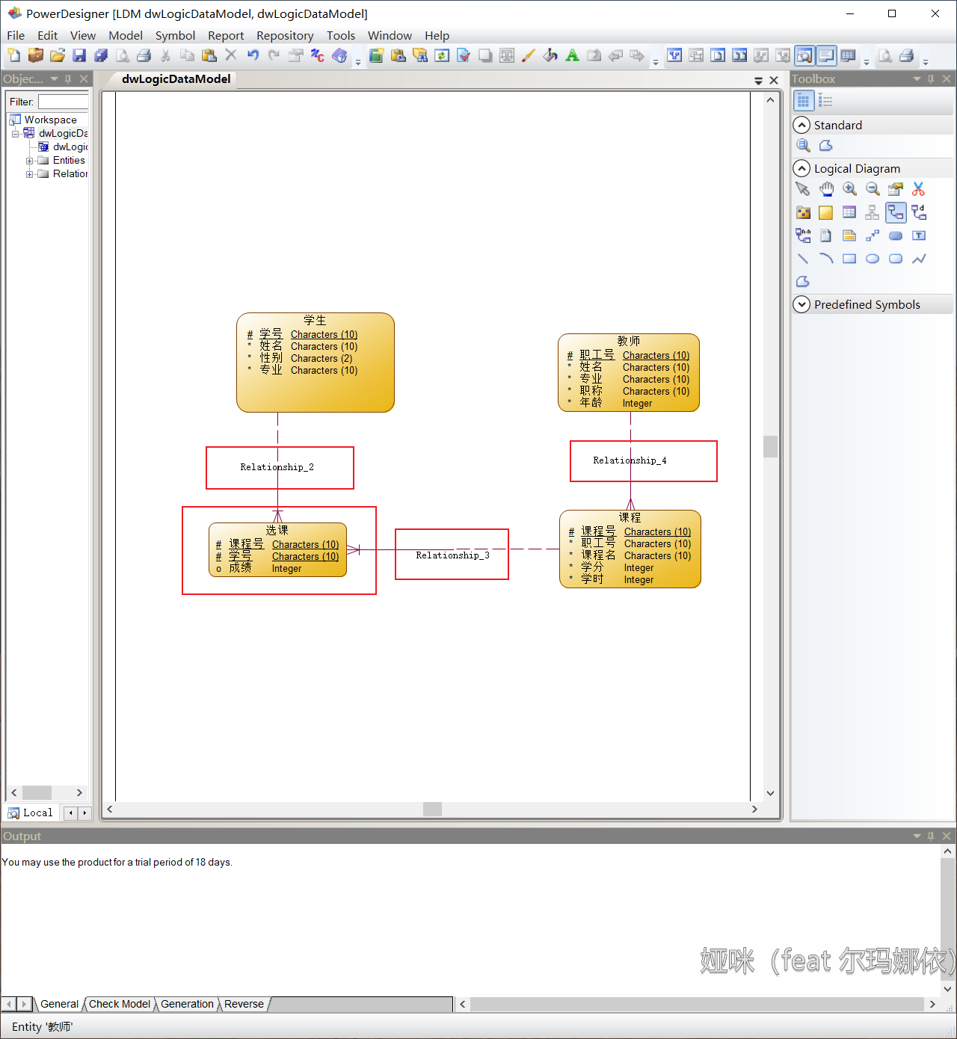

图 5 设置实体关系

1. 将数据库逻辑模型转成物理模型。

单击工具栏中“Tools”，选择“Tools”选项下的“Generate Physical Data Model”，即可生成物理模型，如图 6 所示。

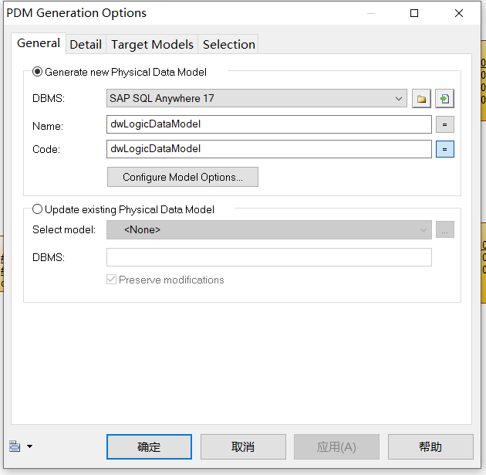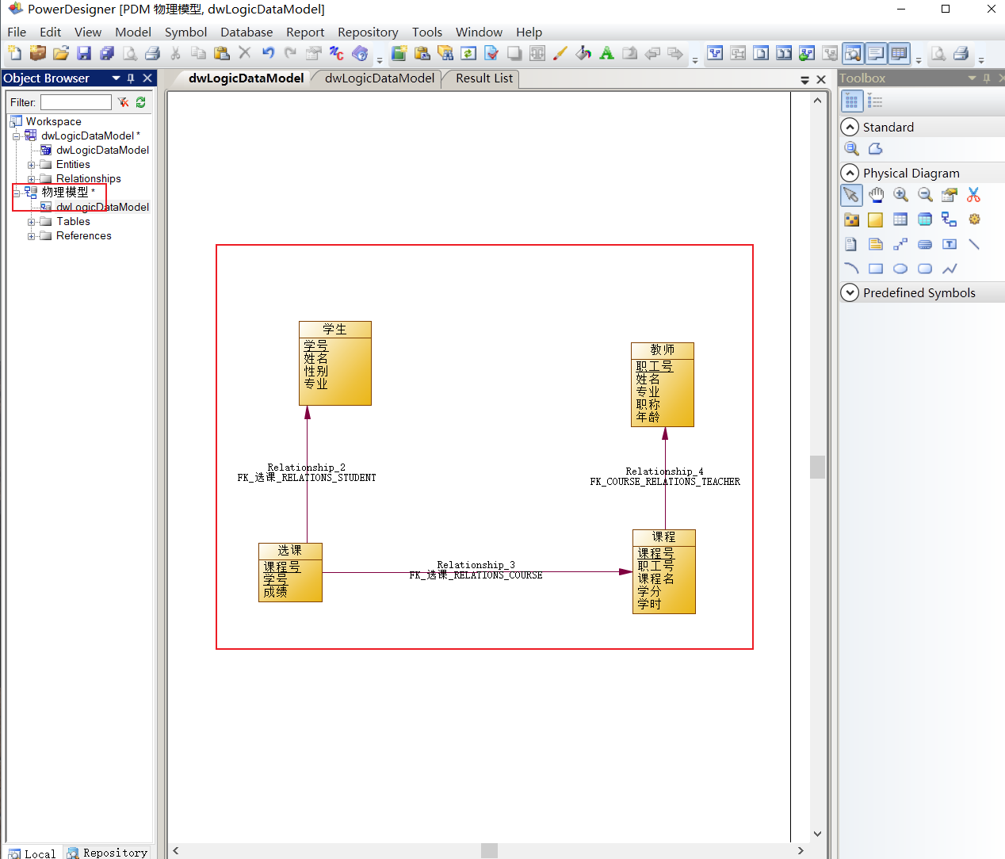

图 6 生成的物理模型

1. 在PowerDesigner 中通过ODBC 数据库桥连接Access 数据库;
2. 打开 Microsoft Access 2010，新建空数据库（如图 7），注意保存时以“Microsoft Access

数据库(2000 格式)(.*mdb)”保存，如图 8 所示。

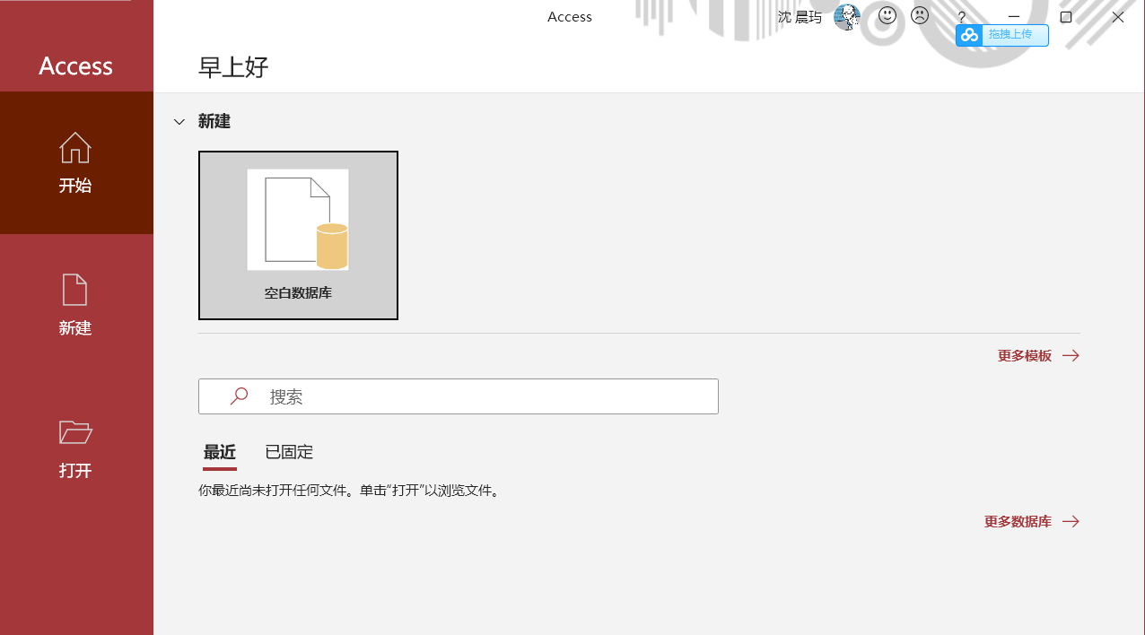

图 8 新建空数据库

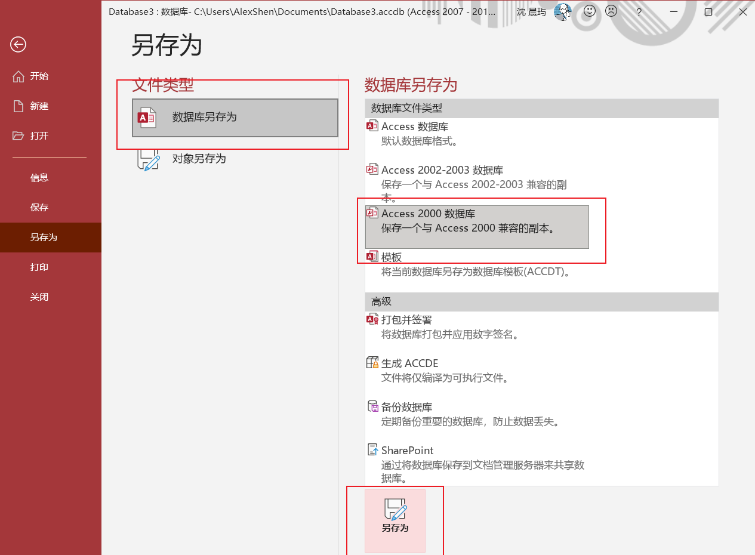

图 8 保存空数据库

1. 打开“控制面板”→“管理工具”，双击“数据源（ODBC）”，弹出“ODBC 数据源管理器”对话框，如图 9 所示，选择“系统 DSN”，点击左侧“添加”按钮，弹出“创建新数据源”对话框，在下面选择“Microsoft Access Driver（*.mdb，*.accdb）”如图 10 所示，单击“完成”，弹出 ODBC Microsoft Access 安装对话框，如图 11 所示，输入“数据源名”，在下面数据库栏中点击“选择”按钮，选择在上一步中创建的 Access 数据库文件，如图 12 所示，单击“确定”，这样数据源就建立好了，。

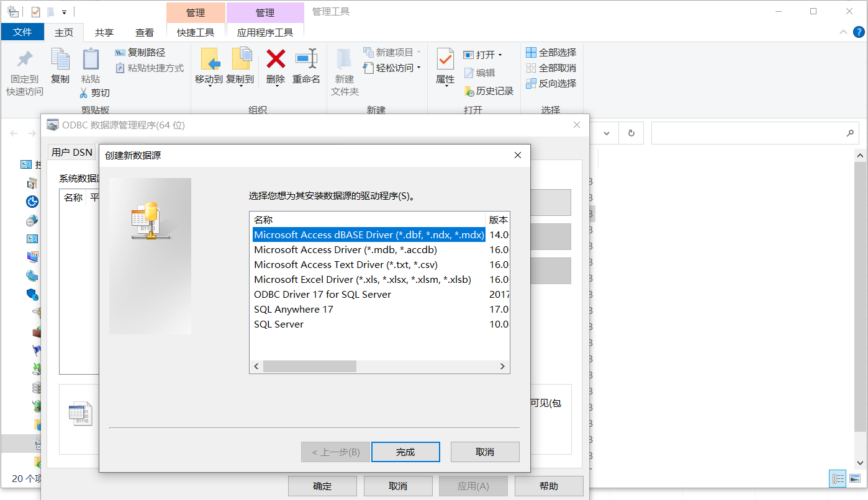

图 9 添加系统数据源

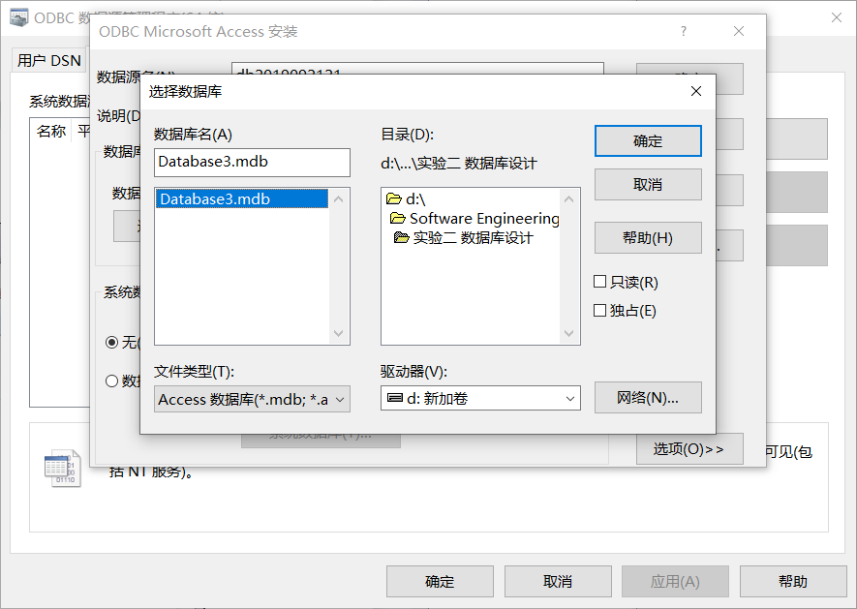

图 12 选择数据库文件

1. 在 Power Designer 工具栏Database 中选择“connect”，弹出“Connect to a Data Source”对话框如图 13 所示，在Data source 栏中选择“ODBC machine data source”，在下拉框中选择刚才建立的数据源名称，点击“Connect”，如果没有弹出“连接失败提示”，则连接成功。

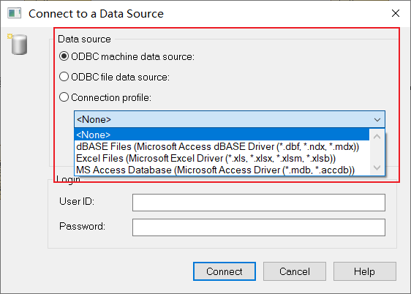

图 13 连接数据源

1. 将数据库模型导入Accsee 数据库中生成数据库表。
2. 在Power Designer 工具栏 Database 中选择“Generate Database”，弹出“Database

-Generate”对话框，如图 14 所示。

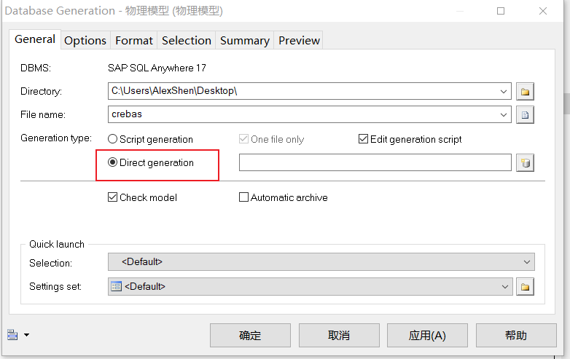

图 14 生成数据库

1. 在“General”选项卡中选择数据库脚本的保存路径，在“Generation type”中选择“Direct generation”，单击确定，弹出“脚本语言框”，如图 15 所示。

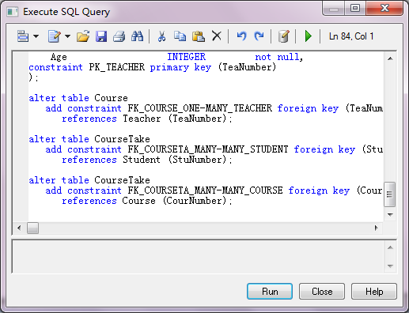

图 15 生成数据库脚本语言

1. 单击“run”，此时物理模型已经导入到刚刚建立的 Access 文件中，打开文件可见数据库表格如图 16 所示。

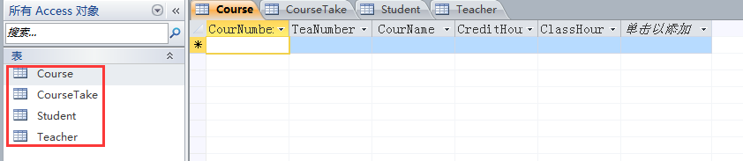

图 16 Access 中的数据库表

# 四、实验结果与分析

* 1. 数据库逻辑模型如下图 17 所示。

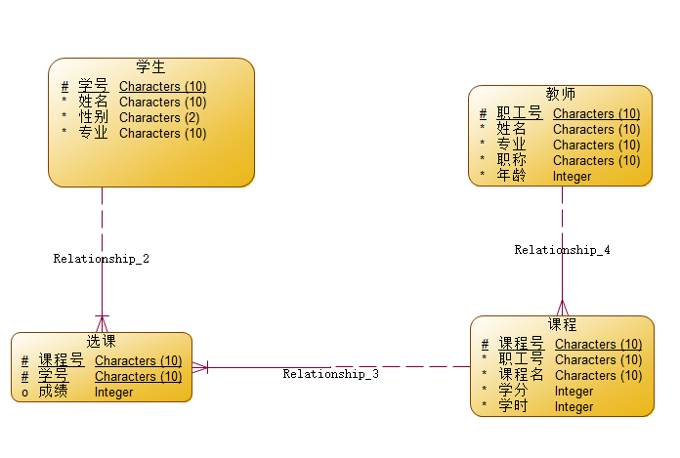

图 17 数据库逻辑模型

分析：上图建立的是数据库的逻辑模型图，图中有四个实体，“学生”、“教师”、“课程”、 “选课”，其中“学生”、“教师”、“课程”是自己拖动建立的，而“选课”是在设置“学生” 和“课程”之间“多对多”关系时自动生成的。各个实体之间的关系在图中以不同的连接方式体现，连接线上也表明了各自的意思。

* 1. 数据库物理模型如下图 18 所示。

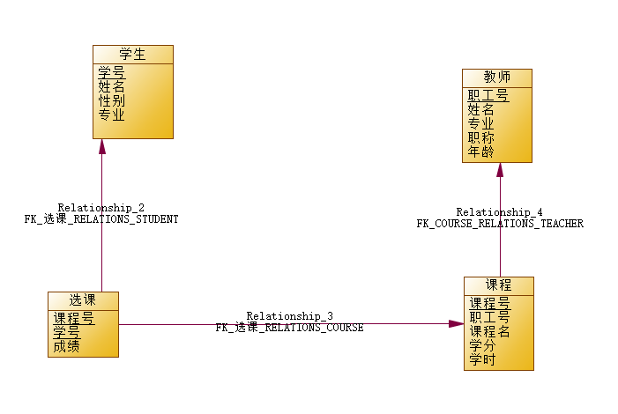

图 18 数据库物理模型图

分析：上图是数据库的物理模型，物理模型看起来比逻辑模型更简单，实体也是“学生”、“教师”、“课程”和“选课”，而关系只是简单地用箭头表示出来。

* 1. 导出的物理模型在Access 中的数据库表如图 19、图 20、图 21、图 22 所示。

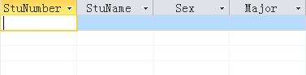

图 19 学生数据库表

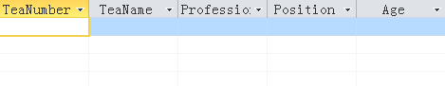

图 20 教师数据库表

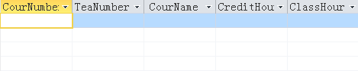

图 21 课程数据库表

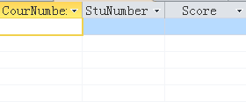

图 22 选课数据库表

分析：从Power Designer 中物理模型导出的数据库表与物理模型是一一对应的。

# 心得体会

本次实验使用PowerDesigner与Access完成了数据库系统的设计。熟悉PowerDesigner的基本用法，掌握用PowerDesigner 设计数据库的方法，学会PowerDesigner中数据库模型转换方法，掌握将数据库模型导入Access 数据库的步骤。